БАКАЛАВРСЬКА РОБОТА
БР.НЗ–ХХ.00.00.000 ПЗ
Група НЗФ -19 -1
Балицький Сергій
Андрійович
2023

МІНІСТЕРСТВО освіти і науки України
Івано-Франківський національний технічний університет нафти і газу

Кафедра нафтогазової геофізики

Балицький СергійАндрійович
(прізвище,ім’я,побатькові)

УДК 550.83
(індекс)

БАКАЛАВРСЬКА РОБОТА

Тестування сейсмічних кіс і налагодження параметрів їхньої роботи
(назвароботи)

(назваосвітньоїпрограми)
103 – Науки про Землю
(шифріназваспеціальності)

Балицький СергійАндрійович
(прізвище,ім’я,по-батькові здобувачаосвітньогоступеня)

Науковий керівник _к. геол.н., доцент_______Розловська Світлана Євгеніївна
(прізвище,ім’я,по-батькові,науковийступінь,вченезвання)
Допущенодозахисту

Завідувачкафедри___________________________доц. Федак І.О.
(посада) (підпис)(дата)(ініціалита прізвище)

Рецензент__________________________________________________
(посада) (підпис) (дата) (ініціали та прізвище)

Роботаміститьрезультативласнихдосліджень.Використанняідей,результатіві текстів інших авторів мають посилання на відповідне джерело

Івано-Франківськ– 2023 рік

МІНІСТЕРСТВО освіти і науки України
Івано-Франківський національний технічний університет нафти і газу
Інститут природничих наук та туризму
Кафедра нафтогазової геофізики
Спеціальність 103 -_ «Науки про Землю» ___

«ЗАТВЕРДЖУЮ»
Зав. кафедри нафтогазової геофізики

доц. Федак І.О._____

«___» ___________ 20 року

ЗАВДАННЯ

НА БАКАЛАВРСЬКУ РОБОТУ

СтудентуБалицькому Сергію Андрійовичу
прізвище, ім’я, по батькові

Тема роботиТестування сейсмічних кіс і налагодження параметрів їхньої роботи_________________________________________________________

Затверджена наказом по університету №145/7від «03» 04. 2023_р.

2. Термін здачі студентом закінченої роботи _15.06.2023 р.

3. Вихідні дані до роботи: _ Спеціалізована література із сейсморозвідці__________________________________________________

4. Зміст розрахунково-пояснювальної записки (перелік питань, що їх належить розробити):
_ ________________________________

5. Перелік графічного матеріалу (з точним зазначенням обов’язкових креслень)
Презентаційне представлення результатів

6. Дата видачі завдання «03»04. 2023 р.

КАЛЕНДАРНИЙ ПЛАН

№  п/п | Номер і назва етапів бакалаврської роботи | Термін виконання етапів роботи
1 | Отримання завдання і розробка плану бакалаврської роботи. | 03.04.2023
2 | Ознайомлення з темою. | 07.04.2023
3 | Тестування коси інструментальним тестом. | 14.04.2023
4 | Ознайомлення з TMS-428. | 21.04.2023
5 | Робота з TMS-428. | 10.05.2023
6 | Складання результатів. | 20.05.2023
7 | Написання висновків. | 05.06.2023
8 | Оформлення тексту. | 09.06.2023
9 | Оформлення рисунків. | 13.06.2023

Здобувач вищої освіти_____________________/ /__________
(підпис) (розшифровка підпису)

Керівник______________________________/Розловська С.Є./__________
(підпис) (розшифровка підпису

„____”______________ 20___р.

Реферат

Дипломна робота, представлена на 48 сторінках, включає в себе 35 рисунків, 4 використаних джерела літератури. Мета даного дослідження полягає у вивченні та аналізі технічних характеристик та функціонування сейсмореєструвальних каналів, зокрема сейсмічної коси.
У роботі розглянуто основні компоненти сейсмічної коси, різні типи сейсмореєструвальних каналів та їх характеристики. Особливу увагу приділено технічним аспектам роботи сейсмічної коси, принципу її дії, специфіці використання кабелів для сейсмічної коси 428XL.
Окремий розділ присвячено перевірці та налаштуванню параметрів роботи сейсмічної коси. Вивчено методи контролю якості сейсмічної коси, процеси налагодження параметрів сейсмічної коси, а також детально розглянуто програмне забезпечення TMS-428 та процеси тестування FDU.
Ключові слова: інструментальний тест, FDU, тест спотворення, сигнал, лінкування, сейсмічна коса.

Abstract

The diploma thesis, presented on 48 pages, includes 35 figures, 4 used literature sources. The purpose of this research is to study and analyze the technical characteristics and functioning of seismic registration channels, particularly the seismic streamer.
The paper discusses the main components of the seismic streamer, various types of seismic registration channels, and their characteristics. Special attention is given to the technical aspects of the seismic streamer operation, the principle of its action, and the specifics of using cables for the 428XL seismic streamer.
A separate section is dedicated to the checking and adjustment of the seismic streamer's operating parameters. The methods for quality control of the seismic streamer, processes of adjusting the seismic streamer parameters, as well as detailed consideration of the TMS-428 software and FDU testing processes have been studied.
Key words: instrumental test, FDU, distortion test, signal, linking, seismic streamer.

ЗМІСТ

ВСТУП……………………………………………………………………....7
1 ПРИЗНАЧЕННЯ ТА СКЛАД
СЕЙСМОРЕЄСТРУВАЛЬНОГО КАНАЛУ……………………………...9
1.1. Основні компоненти сейсмореєструвального каналу……………….9
1.2. Типи сейсмореєструвальних каналів та їхні характеристики……..14
2 ТЕХНІЧНІ ХАРАКТЕРИСТИКИ РОБОТИ
СЕЙСМІЧНОЇ КОСИ……………………………………………………..18
2.1. Принцип дії сейсмічної коси………………………………………...18
2.2. Кабелі для сейсмічної коси 428XL………………………………….20
2.3. Компоненти сейсмічної коси………………………………………...22
3 ПЕРЕВІРКА ТА НАЛАГОДЖЕННЯ ПАРАМЕТРІВ
РОБОТИ СЕЙСМІЧНОЇ КОСИ……………………………………….....27
3.1. Методи контролю якості сейсмічної коси……………………….....27
3.2. Процес налагодження параметрів сейсмічної коси………………...28
ВИСНОВКИ……………………………………………………………….47
СПИСОК ВИКОРИСТАНОЇ ЛІТЕРАТУРИ…………………………….48

СПИСОК СКОРОЧЕНЬ

FDU-"Field Data Unit" (польовий блок збору даних).
АЦП – аналогово-цифровий перетворювач.
TMS-428-"Test and Measurement System 428" (Система тестування та вимірювання 428).
SRHRF-"Shielded Riser High-Flexibility".
ST+-"Standard Light".

ВСТУП

Сейсморозвідка є ключовим елементом в розробці та видобутку нафти та газу, оскільки вона дозволяє визначати структури та характеристики підземних геологічних формацій. Завдяки сейсморозвідці фахівці можуть оцінити потенційні родовища нафти та газу, мінімізувати ризики та оптимізувати процеси видобутку. Забезпечення точних та якісних сейсмічних даних є вкрай необхідним для успіху нафтогазової справи, тому важливим є вибір якісного обладнання для проведення польових спостережень.
Обладнання Sercel є одним з провідних виробників високоякісного сейсмічного обладнання, яке використовується у сейсморозвідці. Їх продукція включає в себе різноманітні системи реєстрації сейсмічних сигналів, вібросейсмічні джерела, геофони та акселерометри. Сейсмічне обладнання від компанії Sercel відрізняється високою надійністю, точністю та зручністю використання, що робить його популярним серед фахівців у галузі сейсморозвідки.
Метою цієї роботи є дослідження процесу тестування сейсмічних кіс та налагодження параметрів їхньої роботи з використанням обладнання Sercel. Це дозволить глибше зрозуміти особливості роботи сейсмічних кіс та розробити методики для оптимізації їхньої роботи та підвищення якості сейсмічних даних.
Для досягнення цієї мети в роботі будуть виконані наступні завдання:
- Огляд призначення та складу сейсмореєструвального каналу, враховуючи його основні компоненти та роль кожного з них у процесі сейсморозвідки.
- Детальний аналіз технічних характеристик роботи сейсмічної коси, її принципів дії, вимог до роботи в різних умовах досліджень та типових проблем та обмежень, пов'язаних з її використанням.
- Перевірка та налагодження параметрів роботи сейсмічної коси, опис процесів контролю якості та рекомендацій щодо оптимальних параметрів роботи.
У ході роботи будуть розглянуті такі аспекти, як типи сейсмореєструвальних каналів, їх характеристики та особливості використання у сейсморозвідці. Особливу увагу буде приділено аналізу обладнання Sercel та його можливостей для забезпечення надійної та точної роботи сейсмічних кіс.
Об’єкт дослідження: сейсмічна коса.
Предмет дослідження: методики тестування і налагодження сейсмічних кіс.
Практичне значення отриманих результатів: Виявленні та локалізації проблем з FDU. Підтвердженні якості обладнання через інструментальне тестування. Оптимізації процесів через раннє виявлення проблем.

1 ПРИЗНАЧЕННЯ ТА СКЛАД СЕЙСМОРЕЄСТРУВАЛЬНОГО КАНАЛУ

1.1. Основні компоненти сейсмореєструвального каналу

Сейсмореєструвальний канал є одним з основних елементів у процесі проведення польових спостережень методом сейсморозвідки, оскільки він забезпечує реєстрацію сейсмічних хвиль, що відбиваються від глибинних структур.
Основні компоненти сейсмореєструвального каналу включають:
- Сейсмічні детектори. Геофони та акселерометри є основними детекторами, які використовуються для реєстрації сейсмічних сигналів. Геофони перетворюють механічні коливання землі в електричні сигнали, тоді як акселерометри вимірюють прискорення сейсмічних хвиль (Рис 1.1).

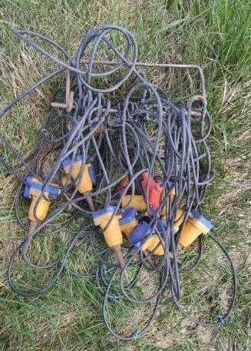

Рисунок 1.1 – Геофони.

Вибір детектора залежить від типу сейсмічного дослідження та природи досліджуваної області.
- Коси забезпечують з'єднання між сейсмічними детекторами та реєстраторами. Вони передають сигнали від детекторів до реєстраторів для аналізу та обробки. Кабелі повинні бути надійними, стійкими до зовнішніх впливів та забезпечувати мінімальні втрати сигналу.(рис1.2)
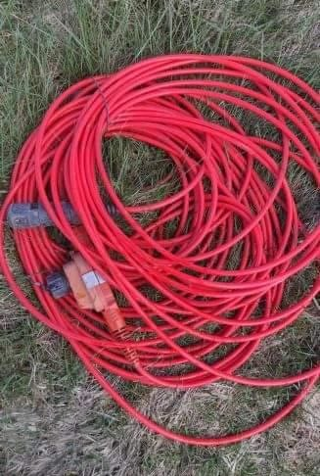
Рисунок 1.2-Сейсмічні коси

- Польовий блок збору даних(FDU) приймають електричні сигнали від сейсмічних детекторів через кабелі та конвертують їх у цифрову форму для подальшої обробки та аналізу. Реєстратори можуть мати різні функції, такі як автоматичне виявлення сигналів, коригування амплітуди та частоти, а також зберігання даних для подальшого аналізу.(рис 1.3)

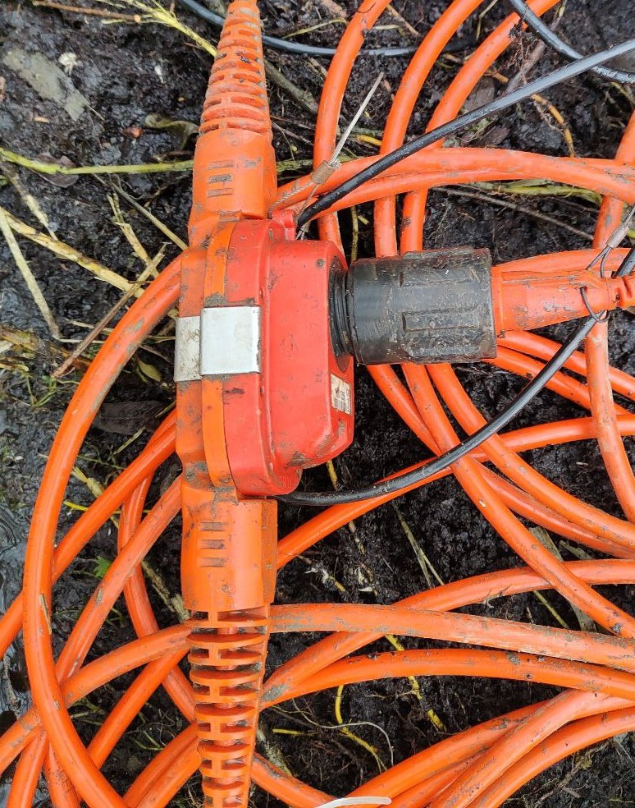
Рисунок 1.3-Реєстратори FDU.

- Передавачі та антени. У деяких випадках, сейсмічні дані передаються бездротово між детекторами та реєстраторами. У такому разі використовуються передавачі та антени для передачі сигналів на відстань. Це може бути корисним у випадках, коли прокладання кабелів є важким або неможливим, наприклад, у водних або гірських областях.(рис 1.4).

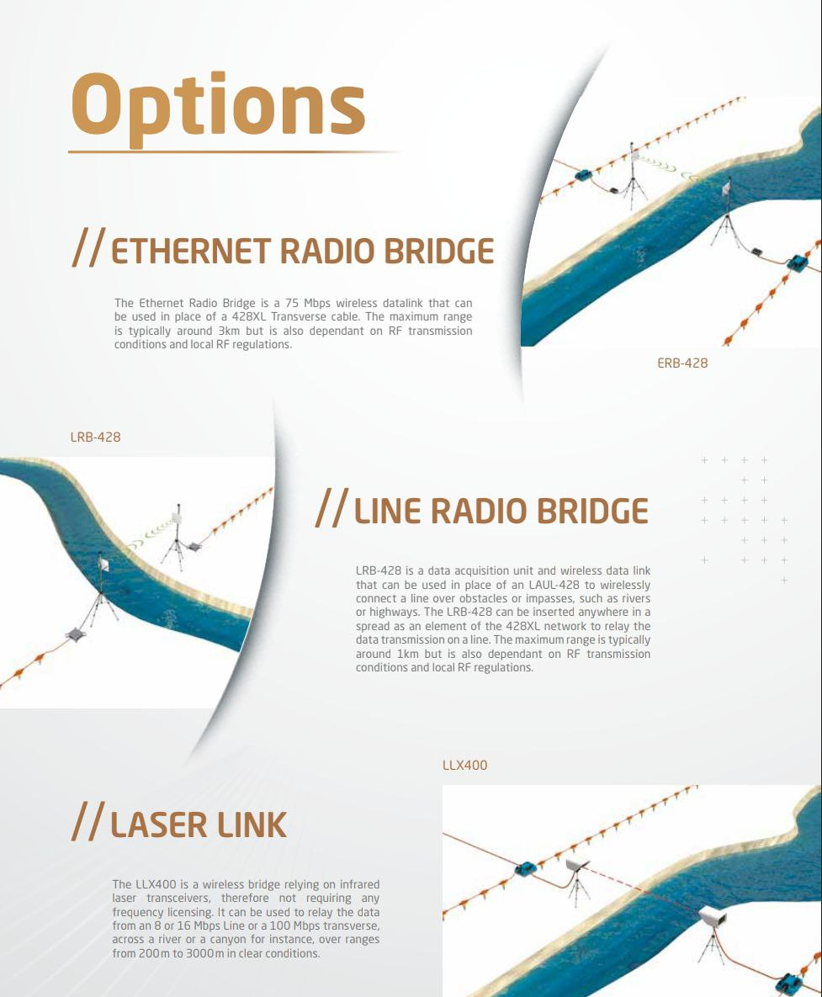
Рисунок 1.4- Передавачі та антени.

- Зовнішнє живлення. Для роботи сейсмореєструвального каналу необхідне джерело живлення. Зазвичай використовуються акумулятори або сонячні панелі, які забезпечують надійне та тривале живлення для всіх компонентів каналу.(рис 1.5).

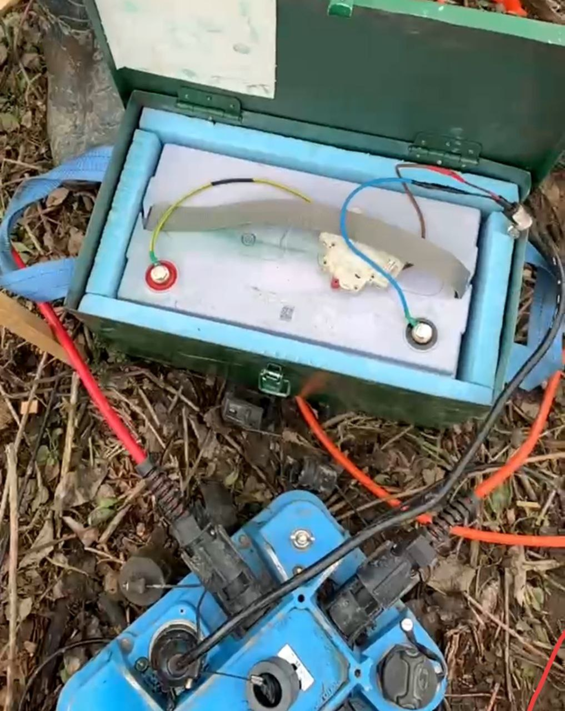
Рисунок 1.5- Зовнішнє живлення.

- Обробка даних. Після того, як сейсмічні сигнали були зареєстровані та перетворені у цифрову форму, їх потрібно обробити та проаналізувати. Це може включати в себе видалення шумів, коригування амплітуди та частоти, а також інтерпретацію даних для визначення підземних структур та потенційних нафтогазових родовищ. Для цього використовуються спеціалізовані комп'ютерні програми та алгоритми.
Отже, кожен компонент сейсмореєструвального каналу відіграє свою роль у процесі сейсморозвідки, допомагаючи забезпечити точність, ефективність та надійність реєстрації та обробки сейсмічних сигналів. Взаємодія між цими компонентами є ключовою для успішної реалізації сейсморозвідки.[1]

1.2 Типи сейсмореєструвальних каналів та їхні характеристики

Сейсмореєструвальні канали поділяються на кілька типів залежно від їх конструкції та застосування.
    - Наземні сейсмореєструвальні канали. Ці канали використовуються для наземних сейсмічних досліджень і призначені для отримання даних з поверхневих джерел сейсмічних хвиль. Наземні сейсмореєструвальні канали зазвичай складаються з вертикальних та горизонтальних компонентів, які дозволяють вимірювати відбиті та заломлені хвилі в різних напрямках.(рис 1.6)[1]
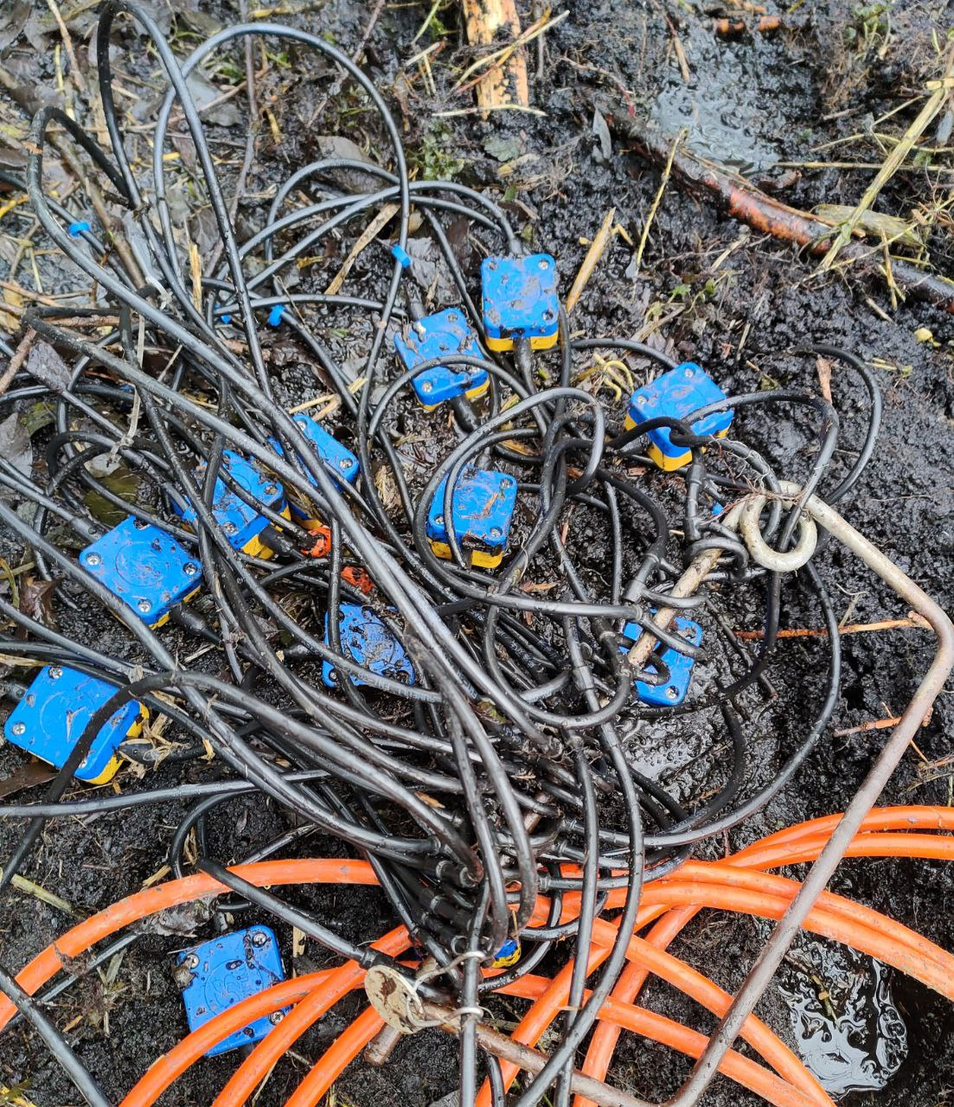
Рисунок1.6-Геофон.

УДОСКОНАЛЕНИЙ ГЕОФОН
SG-10
Робоче положення: Вертикальне
Власна частота (± 2,5 %): 10 Гц
Опір котушки (± 3,5 %): 350 Ом
Макс. хід котушки: 1,78 мм
Нелінійне спотворення (1): ≤ 0,075 %
Чутливість (± 2,5 %): 22,8 В/м/с
Згасання в розімкнутому контурі (±5 %): 0,68
Коефіцієнт згасання (RTBcfn): 4925 ОмГц
Рухома маса: 8,4 г
Паразитна частота: ≥ 240 Гц
Імпеданс: 1049 Ом (12 Гц)
Діаметр: 27,4 мм
Довжина: 30,15 мм
Вага: 78 г
Робоча температура: від -40° до 90 °C
Характеристики вказані для Т 20 °C і кута нахилу від 0° до 15° (рис 1.6)

    - Океанічні сейсмореєструвальні канали. Ці канали використовуються для морських сейсмічних досліджень і призначені для отримання даних з водних джерел сейсмічних хвиль. Океанічні сейсмореєструвальні канали зазвичай містять гідрофони або геофони, розміщені на морському дні або в водному стовпі, що дозволяє вимірювати сейсмічні хвилі, які проходять через воду. (рис 1.7) [2]

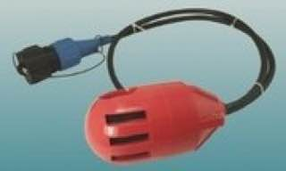
Рисунок1.7-Гідрофон.

Тип | РГІ-25-11А
Власна частота | 10 Гц (± 10%)
DC | 160 Ом (±10%)
Демпфування | 0,7 (±10%)
Чутливість | 11 В/бар±1,5 дБ
Тест @ | 25ºC
Робоча глибина | 0,3-76м
Робоча температура | 0°C/ +35°C

Сейсмореєструвальний канал є ключовим елементом методу сейсморозвідки, забезпечуючи реєстрацію сейсмічних хвиль та їх подальшу обробку. Використання різних типів сейсмореєструвальних каналів дозволяє проводити дослідження як на суші, так і в океані, забезпечуючи достовірні дані для аналізу глибинних структур та нафтогазових родовищ.

2 ТЕХНІЧНІ ХАРАКТЕРИСТИКИ РОБОТИ СЕЙСМІЧНОЇ КОСИ

2.1. Принцип дії сейсмічної коси.

Принцип дії сейсмічної коси ґрунтується на вимірюванні сейсмічних хвиль, які генеруються джерелом сейсмічних хвиль, проходять через підземні структури та повертаються до поверхні, де їх реєструють сейсмічні датчики. Основні етапи дії сейсмічної коси можна описати так:
1. Генерування сейсмічних хвиль: На першому етапі сейсмічна коса використовує джерело сейсмічних хвиль для створення сейсмічних хвиль, які проникають у землю. Джерела сейсмічних хвиль можуть бути контрольованими вибухами, вібросейсмічними джерелами (вібраторами) або іншими спеціалізованими джерелами.
2. Прохід сейсмічних хвиль крізь підземні структури: Коли сейсмічні хвилі проникають у землю, вони взаємодіють з різними підземними структурами, такими як пласти, розломи та породи з різною густини і швидкістю розповсюдження хвиль. Ці взаємодії призводять до зміни швидкості, напрямку та амплітуди сейсмічних хвиль.
3. Відбивання та заломлення сейсмічних хвиль: Коли сейсмічні хвилі досягають певних підземних структур, вони можуть відбиватися або заломлюватися в залежності від контрасту фізичних властивостей між породами. Відбиті та заломлені хвилі можуть надавати корисну інформацію про характеристики підземних структур.
4. Реєстрація сейсмічних хвиль на поверхні: Сейсмічні датчиики, розміщені на поверхні землі або на дні океану, реєструють сейсмічні хвилі, що повертаються від підземних структур. Ці датчики, відомі як геофони та гідрофони, здатні вимірювати дуже малі коливання, викликані сейсмічними хвилями.
5. Обробка та аналіз сейсмічних даних: Зібрані сейсмічні дані потім піддаються комп'ютерній обробці та аналізу. Обробка включає в себе такі етапи, як фільтрація шуму, кореляція сигналів, створення віртуальних джерел і приймачів, міграція та створення зображень підземних структур. Аналіз сейсмічних даних допомагає геофізикам і геологам розуміти характеристики підземних структур та визначати потенційні нафтогазові родовища.
6. Інтерпретація сейсмічних даних: Після обробки сейсмічних даних, геофізики та геологи інтерпретують отримані сейсмограми та зображення підземних структур. Вони шукають певні геологічні особливості, такі як антикліналі, розломи, відклади та пастки, які можуть вказувати на наявність нафти або газу. На основі цих даних, вони роблять висновки про потенційні родовища та рекомендують місця для буріння свердловин.
Сейсмічна коса є ключовим інструментом у сейсморозвідці, який допомагає зібрати цінну інформацію про підземні структури та визначати потенційні родовища нафти та газу. Використання сучасних технологій та методів обробки даних дозволяє отримувати все більш точні та детальні зображення підземних структур, що підвищує ефективність сейсморозвідки та зменшує ризики, пов'язані з бурінням свердловин.
Завдяки постійному розвитку технологій та удосконаленню методів сейсморозвідки, сейсмічні коси стають все більш автоматизованими, мобільними та зручними в експлуатації. Це забезпечує збільшення продуктивності роботи та зниження витрат на сейсморозвідку.
Враховуючи важливість сейсморозвідки для нафтогазової промисловості та зростання світового попиту на енергоресурси, сейсмічне обладнання (сейсмічна коса) продовжують грати ключову роль у відкритті та розвитку нових нафтогазових родовищ. У майбутньому можна очікувати подальший розвиток технологій сейсморозвідки, що дозволить отримувати ще більш точні та глибокі дані про підземні структури та сприятиме збереженню та раціональному використанню природних ресурсів.

2.2. Кабелі для сейсмічної коси 428XL.

Існує декілька видів кабелів, які використовують в сейсмічних косах. Розглянемо деякі з них.
Лінійні кабелі[2]
a) ST+ (легкий кабель)
Призначення: лінійне з'єднання в сухих умовах
Конструкція провідника: 1 четвірка, скручений
Вологозахист: немає
Максимальна глибина занурення у воді: 1 м
Діаметр: 6,5 мм
Міцність на розрив: 100 даН (оголений провід), 70 даН (з роз'ємами)
Несучий елемент: арамід
Вага: 47 кг/км
Робоча температура: від -45 до +70°C
Температура зберігання: від -45 до +70°C
Максимальна довжина по лінії: 110 м (8 Мб/с), 90 м (16 Мб/с)

б) WPSR (підсилений кабель)
Призначення: лінійне з'єднання в вологих умовах
Конструкція провідника: 1 четвірка, скручений
Вологозахист: так
Максимальна глибина занурення у воді: 15 м
Діаметр: 9,5 мм
Міцність на розрив: 300 даН (оголений провід), 250 даН (з роз'ємами)
Несучий елемент: арамідна оплетка
Вага: 95 кг/км
Робоча температура: від -40 до +70°C
Температура зберігання: від -55 до +85°C
Максимальна довжина по лінії: 90 м (8 Мб/с), 75 м (16 Мб/с)

Поперечні кабелі[2]
a) SRHRF (мідний кабель)
Призначення: поперечне з'єднання в вологих умовах
Конструкція провідника: 1 четвірка, скручений
Вологозахист: так
Максимальна глибина занурення у воді: 15 м
Діаметр: 10 мм
Міцність на розрив: 300 даН (оголений провід), 250 даН (з роз'ємами)
Несучий елемент: арамідна оплетка
Вага: 100 кг/км
Робоча температура: від -40 до +70°C
Температура зберігання: від -55 до +85°C
Максимальна довжина в трансверсі: 125 м (100 Мб/с)

b) FIBER 428 (оптоволоконний кабель)
Призначення: поперечне з'єднання в вологих умовах
Конструкція провідника: 1 волокно
Вологозахист: немає
Максимальна глибина занурення у воді: 15 м
Діаметр: 7,2 мм
Міцність на розрив: 200 даН (оголений провід), 170 даН (з роз'ємами)
Несучий елемент: арамід
Вага: 45 кг/км
Робоча температура: від -40 до +70°C
Температура зберігання: від -40 до +70°C
Максимальна довжина в трансверсі: 5 км (100 Мб/с)

2.3. Компоненти сейсмічної коси

Компоненти сейсмічної коси є важливими складовими системи збору даних про сейсмічну активність. Нижче наведено опис основних пристроїв, які використовуються в системі 428:

LAUL-428:
Функції: управління FDU, DSU та лінією, передача даних з відновленням при помилках та їх тимчасове зберігання.
Тестові можливості: подача живлення в лінію, передача даних, витік.
Робочі напруги: 10,5-15 В DC, 2 роз'єми для акумуляторів, можливість безперервної роботи при заміні акумулятора.
Потужність: 2,8 Вт (режим очікування: 320 мВт).
Розміри: 108 x 93 x 224 мм.
Вага: 2,4 кг.
Температурні діапазони роботи та зберігання: від -40° до +70°C.(рис 2.1)[2]
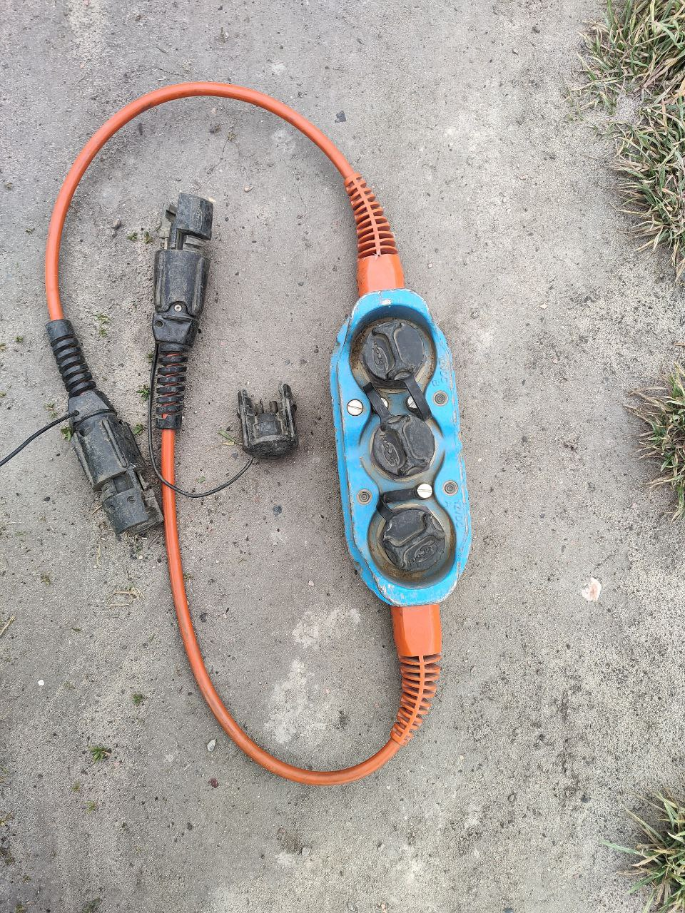
Рисунок 2.1- LAUL-428
LAUX-428:
Функції: передача даних по протоколу TCP/IP мережі Ethernet, маршрутизація (поперечна) з відновленням при помилках та їх тимчасове зберігання.
Тестові можливості: подача питання в лінію, передача даних, полеві тести (опір, нахил, витік, шум, CMRR), інструментальні тести (шум, спотворення, фаза, посилення, CMRR, перехресні завади).
Робочі напруги: 10,5-15 В DC, 2 роз’єми для акумуляторів, що забезпечують можливість безперервної роботи при заміні акумуляторів.
Потужність:
LAUX-428: 6,7 Вт (в режимі очікування 1 Вт).
Розміри: 137 x 312 x 242 мм.
Вага: 5,5 кг.
Температурні діапазони роботи та зберігання: від –
40° до +70°C.(рис 2.2)[2]
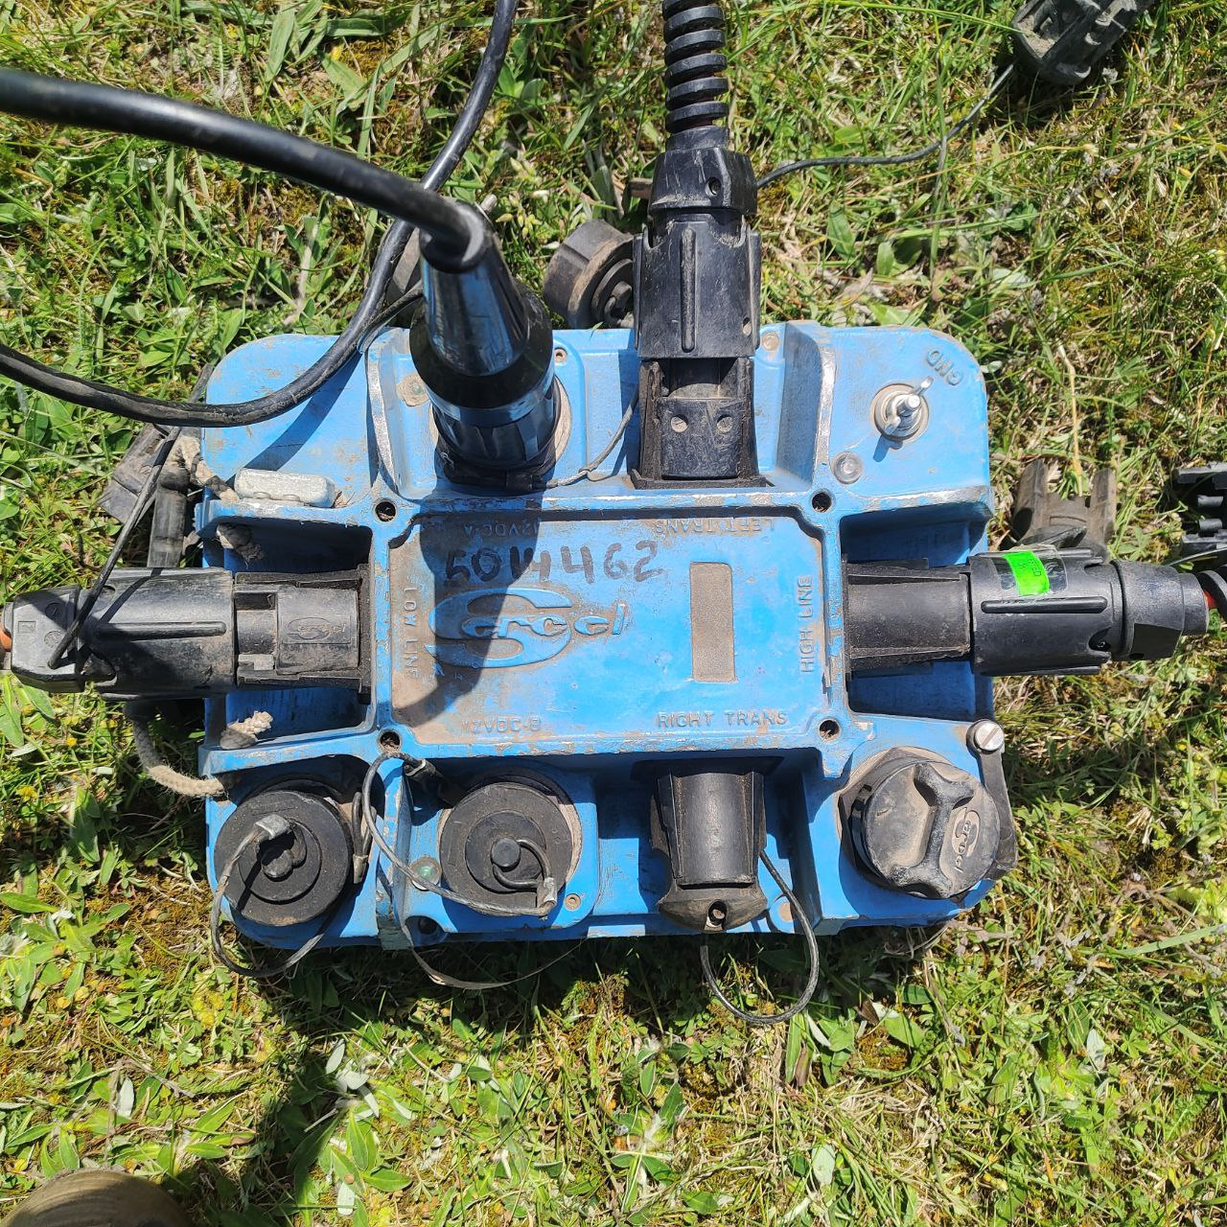
Рисунок 2.2- LAUX-428

FDU-428:
Функції: збір даних від компонентів коси, їх зберігання та передача на центральну станцію збору даних.
Тестові можливості: передача даних, витік.
Робочі напруги: 10,5-15 В DC, 2 роз'єми для акумуляторів, що забезпечують можливість безперервної роботи при заміні акумуляторів.
Потужність: 3,3 Вт.
Розміри: 90 x 312 x 242 мм.
Вага: 4,5 кг.
Температурні діапазони роботи та зберігання: від -40° до +70°C. (FDU)[2]

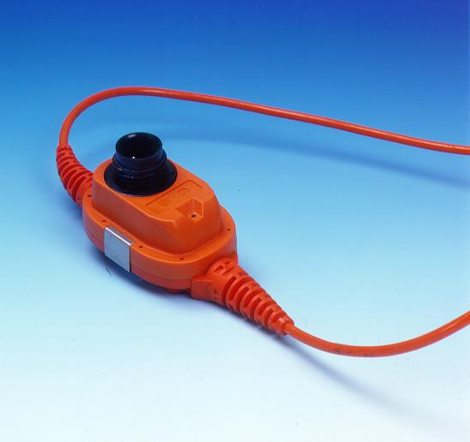
Рисунок 2.3-FDU
Усі компоненти сейсмічної коси мають високу надійність та стійкість до навколишнього середовища, включаючи вібрації, пил, вологість та температурні зміни. Вони забезпечують високу якість збору даних про сейсмічну активність та їх передачу на центральну станцію збору даних для подальшого аналізу та обробки.

Для забезпечення надійності та якості роботи компонентів сейсмічної коси, вони періодично піддаються тестуванню та контролю якості. Наприклад, LAUL-428 та FDU-428 піддаються тестуванню перед використанням на місцях, а LAUX-428 піддаються періодичному тестуванню в процесі роботи. Також для забезпечення надійності та якості роботи, компоненти сейсмічної коси мають роз'єми для акумуляторів, що забезпечують безперервну роботу при заміні акумуляторів.[2]

Отже, компоненти сейсмічної коси, такі як LAUL-428, LAUX-428, TREP-428 та FDU-428, є важливими складовими системи збору даних про сейсмічну активність. Вони забезпечують високу якість збору та передачі даних, мають високу надійність та стійкість до навколижнього середовища, а також піддаються тестуванню та контролю якості для забезпечення надійності та якості роботи.

3.ПЕРЕВІРКА ТА НАЛАГОДЖЕННЯ ПАРАМЕТРІВ РОБОТИ СЕЙСМІЧНОЇ КОСИ

3.1 Перевірка параметрів роботи сейсмічної коси
Перевірка параметрів роботи сейсмічної коси включає кілька етапів, що допомагають переконатися в правильному функціонуванні і оптимальних налаштуваннях пристрою. Основні методи перевірки параметрів роботи сейсмічної коси включають інструментальний тест, прописування кіс у програмному забезпеченні TMS-428 та тестуванняFDU.
- Інструментальний тест: Інструментальний тест дозволяє перевірити функціональність сейсмічної коси та її параметри шляхом використання спеціальних тестових сигналів. Цей тест допомагає виявити можливі проблеми з калібруванням, спотворенням сигналу або іншими відхиленнями у роботі пристрою.
- ТестуванняFDU: Тестування лінків виконується для перевірки зв'язку та передачі даних між сейсмічною косою та іншими пристроями або системами. Цей тест допомагає переконатися, що лінки працюють належним чином і немає проблем зі зв'язком або передачею даних.
- Прописування кіс у програмному забезпеченні TMS428: Прописування кіс (координатно-інформаційних систем) в програмному забезпеченні TMS428 є важливим кроком для налагодження параметрів сейсмічної коси. Це включає визначення точного положення та орієнтації кожної коси для забезпечення правильного збору даних.
Після проведення перевірки параметрів роботи сейсмічної коси можна забезпечити оптимальну роботу пристрою і впевненість у його точності та надійності. Регулярне перевіряння параметрів роботи допоможе виявити і усунути можливі проблеми та забезпечити високу якість даних, отриманих від сейсмічної коси.[3]

3.2Прописування кіс та тестуваня FDU у програмному забезпеченні TMS428
Перед тим, як розпочати роботу, важно виконати декілька кроків:
- Переконайтеся, що блок TMU428 та цифровий мультиметр належним чином підключені до комп'ютера. Детальні інструкції з підключення знаходяться в розділі "Підключення тестової системи".
- Увімкніть блок TMU428 та цифровий мультиметр.(рис 3.1)
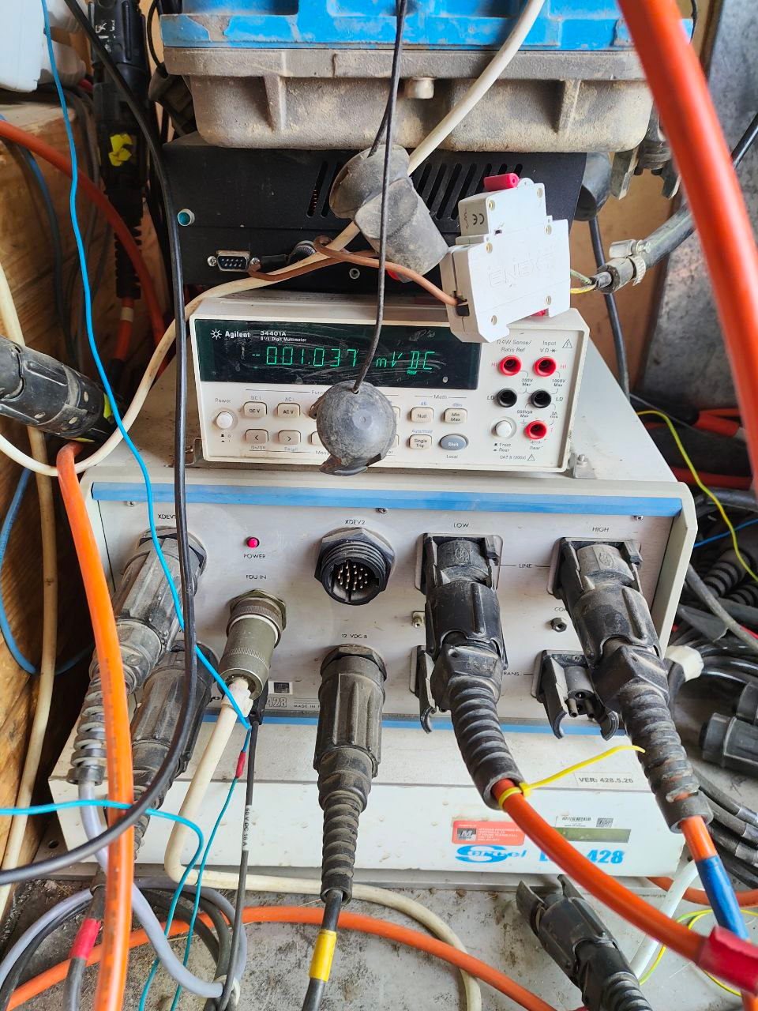
Рисунок 3.1- Блок TMU428
- Натисніть комбінацію клавіш Ctrl+Alt+Del. У вікні Log On введіть "user428" в поле User name, якщо ви не створювали окремий обліковий запис. Залиште поле Password порожнім.
- Клацніть OK. Зачекайте, поки на екрані з'явиться робочий стіл комп'ютера.
Для запуску програми TMS428 виберіть її з меню "Пуск".(3.2).
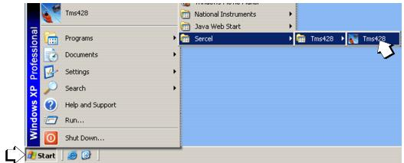
Рисунок 3.2-Запуск програми TMS428
Під час самотестування, яке автоматично запускається при кожному включенні програми TMS428, система перевіряє роботу LAUX і опорного FDU всередині блоку TMU428, а також роботу цифрового мультиметра. Якщо на панелі реєстрації немає червоних повідомлень, а індикатори TMU і DMM залишаються зеленими, це означає, що самотестування пройшло успішно, і тестова система готова до нової сеансу тестування.(рис 3.3).
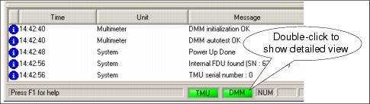
Рисунок 3.3-Самотестування системи TMS428.
У разі виявлення помилки (яку відображає червоне повідомлення), внесіть необхідні зміниі виберіть "Reset TMU" у меню "Інструменти" (або клацніть "Скинути" у детальному відображенні). В результаті буде проведено повторне самотестування.
Для конфігурування портів комп'ютера у меню "Інструменти" головного вікна TMS428 виберіть "Керування зв'язком пристрою" (Device communication management). Відкриється вікно, в якому можна вибрати порт, який використовуватиметься для TMU428, LAU та цифрового мультиметра.(рис 3.4).
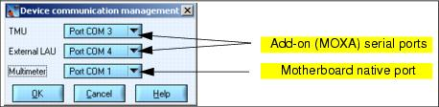
Рисунок 3.4-Меню для конфігурування портів компютера.
У разі відмови системи від перезавантаження, спробуйте поміняти місцями підключені кабелі до розширювальної плати (замість того, щоб намагатися визначити, який з її портів - Port 1 або Port 2).
Для налагодження параметрів Інтернет-провідника виберіть "Allow active content to run in files on My Computer" у розділі "Security" в розділі "Advanced" у вкладці "Internet Options" в меню "Інструменти" браузера Internet Explorer.(рис 3.5)
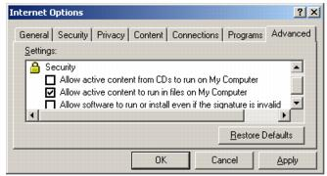
Рисунок 3.5- Для налагодження параметрів Інтернет-провідника.
Це загальні кроки для початку роботи з програмою TMS428.
Головне вікно
Після запуску програми TMS428, головне вікно залишається порожнім, поки ви не відкриєте тестовий план (вибравши "Відкрити" з меню "Файл"). Якщо ви починаєте з нуля, ви не зможете відкрити жоден тестовий план (вам потрібно вибрати "Відкрити" (New Test Plan) з меню "Файл", вибрати потрібний тип виробу для тестування і потім клацнути "OK").(рис 3.6).
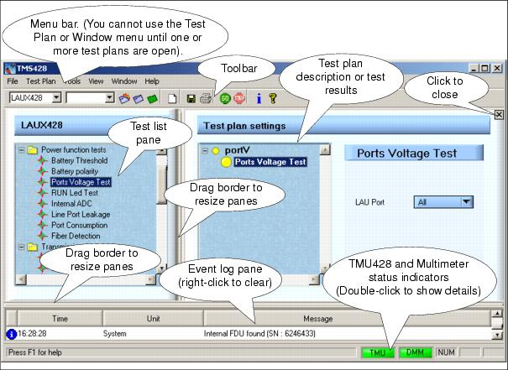
Рисунок 3.6-Тестовий план.
Головне вікно змінюється під час проведення тестів.
Створення тестового плану (Test Plan) включає наступні кроки:
- Відкриття створення нового тестового плану: Виберіть "Відкрити" (New Test Plan) у меню "Файл" або натисніть відповідну кнопку на панелі інструментів.
- Вибір типу виробу: У другому вікні виберіть тип виробу, для якого створюється тестовий план, і натисніть "OK". Це дозволить відобразити обраний шаблон.(рис 3.7).[3]
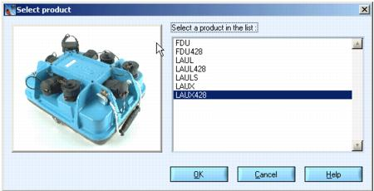
Рисунок 3.7- Вибір типу виробу.

- Побудова списку тестів: У лівій панелі відображається список доступних тестів. Розгорніть або згорніть дерево каталогів, клацнувши на значках "плюс" або "мінус", щоб переглянути список тестів.
- Вставка тестів до тестового плану: Щоб додати тест до тестового плану, подвійно клацніть на потрібному тесті або клацніть правою кнопкою миші і виберіть "Додати" з контекстного меню. Обраний тест з'явиться на панелі "Налаштування Тестового Плану" справа.
- Задання параметрів тестів: Коли ви вибираєте тест на панелі "Налаштування Тестового Плану", його параметри відображаються справа, якщо для цього тесту доступні користувацькі параметри. Ви можете вибрати параметри, такі як порт для тестування, крок дискретизації та інші.(рис 3.7).
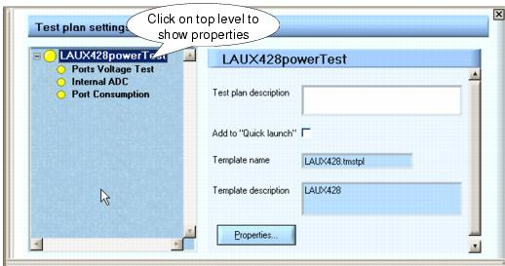
Рисунок 3.7- Задання параметрів тестів.
- Збереження тестового плану: Після побудови списку тестів та налаштування параметрів тестів ви можете зберегти тестовий план. Він буде збережений у спеціальному каталозі з розширенням .tmstpl.
- Властивості тестового плану: Ви можете встановити опції автоматизації для всього тестового плану, такі як "Зупинити при помилці" і "Авто збереження". Ці опції можна налаштувати через вікно властивостей тестового плану. (рис 3.8).
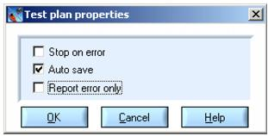
Рисунок 3.8-Вікно властивостей тестового плану.
- Задання декількох тестів: Замість поетапного вставлення тестів до тестового плану можна використовувати швидкий метод. Виділіть потрібні тести, клацнувши на першому тесті, утримуючи клавішу SHIFT і клацнувши на останньому тесті, або утримуючи клавішу CTRL і клацкаючи на кожному тесті. Потім клацніть правою кнопкою миші на виділеній області і виберіть "Додати" з контекстного меню. Після завершення цих кроків у вас буде створений тестовий план, який можна використовувати для виконання тестів та аналізу результатів.
Для підключення пристроїв для тестування вам потрібно дотримуватися інструкцій і діаграм, наведених нижче:
- Підключення Звена FDU: • Переконайтеся, що обидва кінці тестового звена (Link) підключені до TMU428, якщо не зазначено інше у описі кожного тесту. • Для польових тестів використовуйте вхідний пристрій FDU In Box (Part No. 1C51079779) разом з вхідним кабелем (Part No. 1C51079688).(рис 3.9).
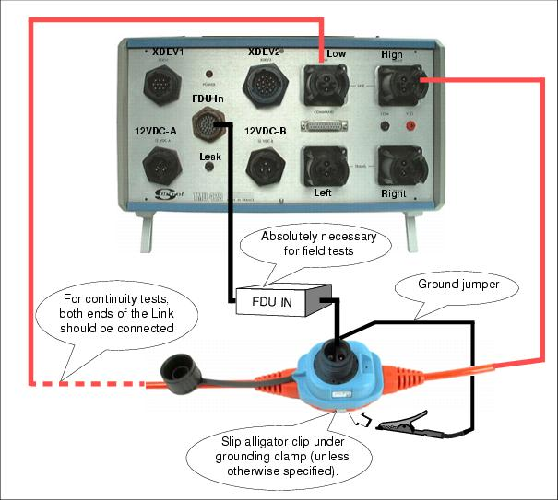
Рисунок 3.9- Підключення FDU.
- Підключення FDU2S: • Підключіть FDU2S до TMU428 згідно з діаграмою нижче, якщо не зазначено інше у описі кожного тесту. Використовуйте тестовий кабель № 1C51082155. • Переконайтеся, що провід заземлення надійно підключений до корпусу FDU2S за допомогою заземлювального затискача типу "крокодил". (рис 3.10,3.11)
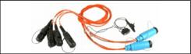
Рисунок 3.10-Тестовый кабель, деталь № 1C51082155.
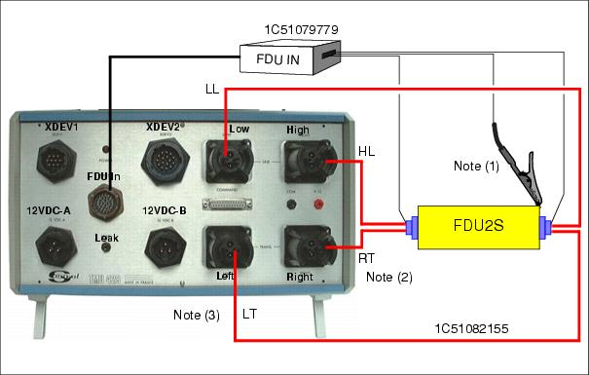
Рисунок 3.11-Підключеня FDU2S.
- Підключення LAUL: • Переконайтеся, що LAUL орієнтовано правильно: High порт LAUL (той самий кінець, що й роз'єм 12В DC-A) підключіть до LOW порту TMU428, а Low порт LAUL (той самий кінець, що й роз'єм 12В DC-B) - до HIGH порту TMU428.(рис 3.12).
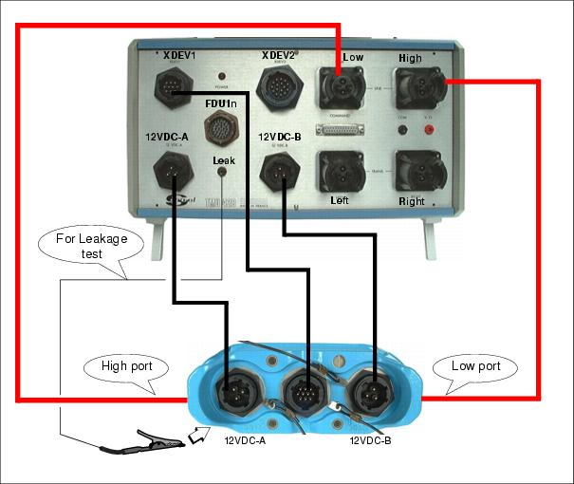
Рисунок 3.12- Підключення LAUL.
- Підключення LAUX: • Переконайтеся, що LAUX орієнтовано правильно: підключіть High Line до LOW, Low Line до HIGH, Right Trans до LEFT, і Left Trans до RIGHT на TMU428.(рис 3.13).
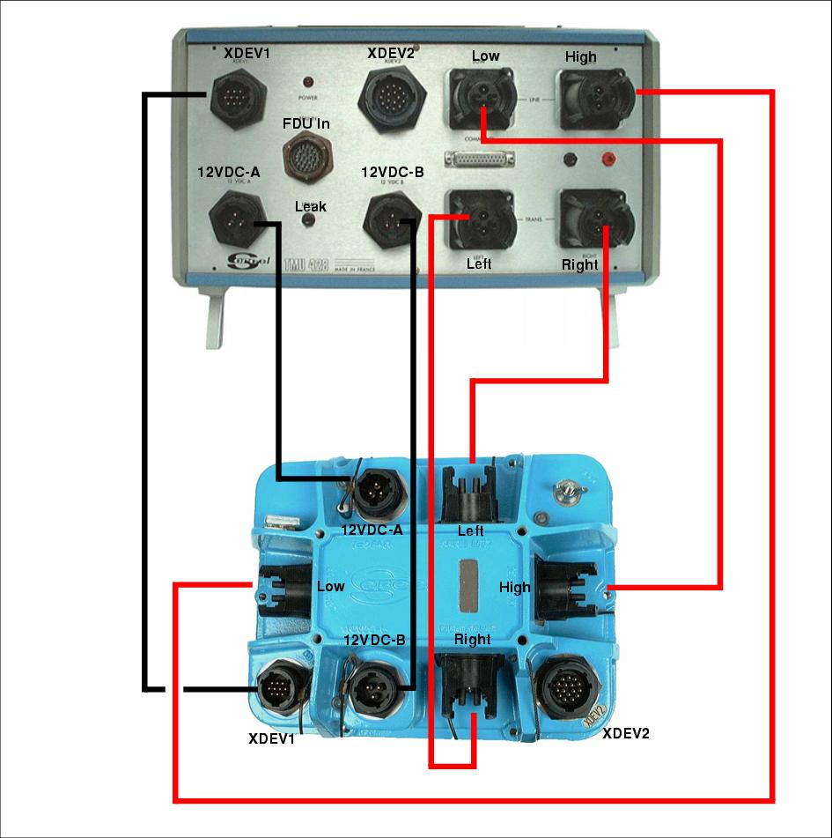
Рисунок 3.13- Підключення LAUX.
Для запуску поточного тесту оберіть "Робота, запуск роботи (Run)" з меню "Тестовий План (Test Plan)" або клацніть на кнопці "Іти" у рядку інструментів. Це запустить тестування, і на дисплеї буде відображатись анімаційне зображення замість тестового плану (рис 3.14).
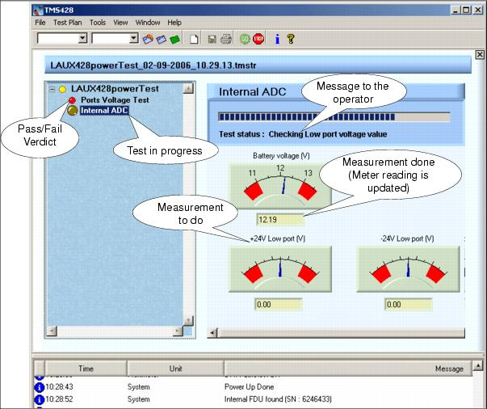
Рисунок 3.14-Проведеня тестів.
Після завершення кожного тесту, колір індикатора Pass/Fail (Пройдено/Помилка) буде оновлено:
• Зелений колір означає, що тест пройдено.
• Червоний колір вказує на наявність помилки в тесті, що означає, що тест не пройдено.(рис 3.14).
Якщо якийсь тест не пройдено, і ви не бажаєте продовжувати згідно з тестовим планом, ви можете скасувати подальше тестування, клацнувши на кнопці "Скасувати" (Cancel). В результаті система завершить поточний тест, а потім припинить тестування (якщо ви оберете "Так" у запитанні для підтвердження скасування тестів), але при цьому створить тестовий звіт для тих тестів, які були завершені.
Повідомлення, які з'являються під індикатором виконання завдання, можуть містити інформацію про хід виконання тестів або інструкції, які потрібно виконати для продовження тестування (наприклад, підключення кабелю, перевірка ввімкнення або вимкнення індикатора, натискання кнопки тощо).
Тестові звіти є результатом виконання всіх тестів і функцій, описаних у Тестовому Плані тестованого пристрою. Вони можуть бути переглянуті, роздруковані та експортовані у зручному для інтерпретації форматі (HTML). Тестовий звіт автоматично відображається після завершення тестування.(рис 3.15).
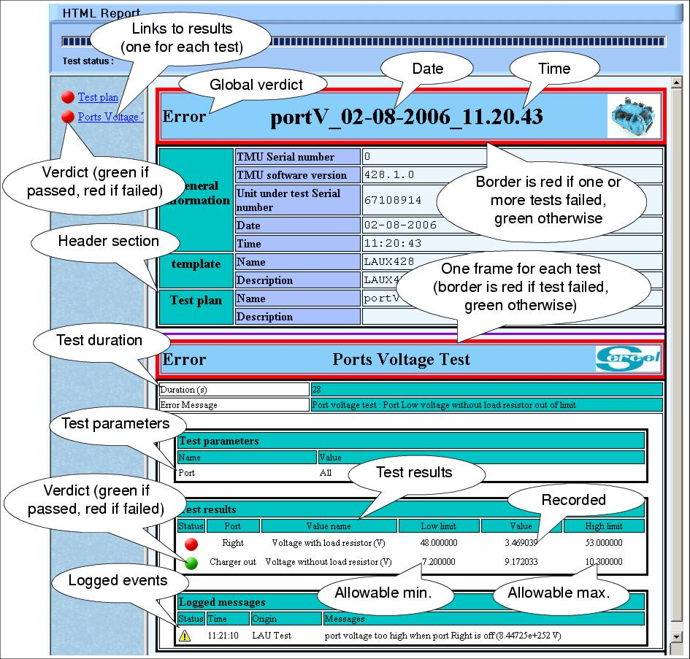
Рисунок 3.15-Вікно тестового звіту.
Кожен тестовий звіт включає наступні елементи:
- Заголовок: Заголовок з загальною інформацією про глобальний план прийнятих рішень, серійний номер тестованого пристрою, використаний шаблон тощо.(рис 3.15).
- Тестові секції: Для кожного тесту з тестового плану створюється окрема секція в звіті. Якщо тест повторювався кілька разів, то буде створено відповідну кількість секцій для цього тесту. (рис 3.15).
Кожна тестова секція включає:
• Підказку-нагадування про параметри тесту.
• Результати тесту, включаючи показник рішення, зроблене вимірювання, мінімально допустиме значення, записане значення та максимально допустимі значення.
• Зафіксовані події, що сталися під час тесту, якщо їх спостерігали.
Статусні індикатори в звіті мають такі кольори:
• Зелений означає, що тест пройдено.
• Червоний означає, що тест не пройдено.
• Орандживий означає, що тест був перерваний оператором.
На відміну від "Field" (Польових) тестів, "Instrument" (Інструментальні) тести можуть бути виконані для декількох FDU за один запуск. У цьому випадку для кожної тестової FDU буде згенеровано індивідуальний звіт, а також спеціальний звіт з посиланнями на індивідуальні звіти, пов'язані з цими FDU. Цей додатковий звіт не містить тестових розділів, але включає спеціальний розділ (файл звіту по FDU), в якому містяться посилання на всі індивідуальні файли звітів, пов'язані з цими FDU.
Кожен тестовий звіт включає копію параметрів, що містяться в відповідному шаблоні, і, отже, звіт точно відображає умови, які існували на момент проведення тестів. Будь-які зміни в шаблоні не впливають на існуючі тестові звіти. Тестові звіти зберігаються в спеціальній директорії у форматі HTML. (рис 3.16).[3]
Вони також можуть бути збережені в бінарному форматі з розширенням .tmstr, якщо помилок не було виявлено, або .tmstre у разі виявлення помилок. У Провіднику WindowsTM звіти з помилками відображаються червоною піктограмою, а звіти без помилок - зеленою піктограмою. (рис 3.16).[3]
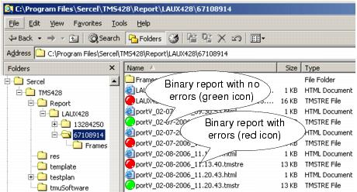
Рмсунок 3.16-Тестові звіти.
Щоб відкрити збережений тестовий звіт, ви можете використовувати Провідник Windows™. Подвійне клацання на піктограмі тестового звіту у бінарному форматі (розширення .tmstr) запустить застосунок TMS428, якщо він вже не запущений, і відкриє цей тестовий звіт. Звіт буде відновлений точно в тому ж вигляді, в якому він був згенерований під час виконання тестового плану. Ви також можете обрати "Відкрити" з меню "Файл" або клацнути на відповідній кнопці у головному вікні програми. (рис 3.17).[3]
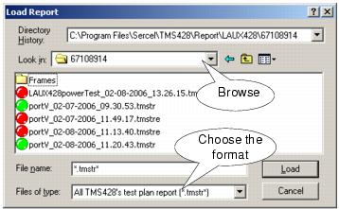
Рисунок 3.17-Відкриття тестового звіту.
Тестовий звіт у форматі HTML можна переглянути безпосередньо за допомогою Internet Explorer™ або імпортувати в інше програмне середовище.[3]

Результати проведенихінструментальнихтестів.
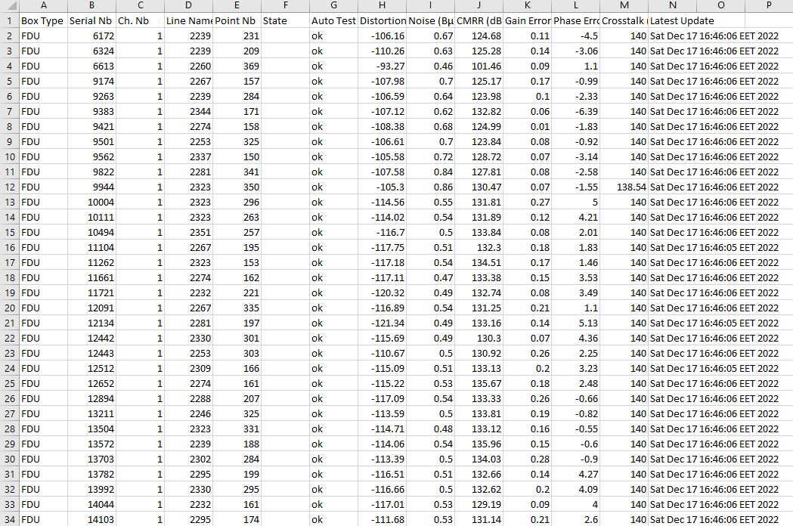
Рисунок 3.18-Результати інструментальних тестів.

У процесі проведення інструментальних тестів було виявлено, що всі FDU успішно пройшли тестування.
INSTR DISTO (Інструментальний тест спотворення):
- Сигнал тесту іскажень - це синусоїдна хвиля з частотою 31.25 Гц і амплітудою 97% від повного діапазону FDU.
- Результат тесту іскажень - це співвідношення в децибелах енергії гармонічних ліній в межах полоси частот до енергії основної гармоніки.
- Для отримання результатів тесту з запису тесту іскажень SEGD використовується наступна формула:
  - Середньоквадратичне значення лінії з частотою 31.25 Гц.
  - Середньоквадратичне значення спектра на кратних частоті 31.25 Гц (максимум 9 гармонічних ліній).
INSTR NOISE (Інструментальний тест шуму):
- Шум - це енергія сигналу з частотою вище 3 Гц.
- Для отримання результату тесту з запису тесту шуму SEGD використовується наступна формула:
  - Середньоквадратичне значення сигналу.
  - Середньоквадратичне значення частотного спектра нижче 3 Гц.
  - Кількість гармонік нижче 3 Гц.
INSTR GAIN PHASE (Інструментальний тест підсилень та фази):
- В якості тестового сигналу використовується імпульс.
- Тест складається з трьох етапів (T1, T2, T3).
- Похибка усилень та фази отримується шляхом порівняння відгуку каналу з теоретичним відгуком.
- Кількість тестових частот, використовуваних у розрахунках, залежить від частоти дискретизації.
- Похибка обчислюється для всіх тестових частот, і максимальне значення вважається остаточним результатом.
INSTR CMRR (Тест ослаблення синфазного сигналу):
- Цей тест використовується для вимірювання коефіцієнта спільного підтискання АЦП, вбудованого в FDU.
- На обидва входи АЦП подається синусоїдна хвиля з відомою амплітудою і частотою через внутрішню тестову мережу.
- В результаті тестування отримують співвідношення середньоквадратичного значення вихідної напруги до вхідної по відношенню до спільної напруги.
INSTR CROSSTALK (Тест перехресних завад):
- Сигналом тесту перехресних завад є синусоїдна хвиля з частотою 31.25 Гц і амплітудою 97% від повного діапазону FDU.
- Цей тест складається з двох етапів:
  - Під час першого етапу тестовий сигнал застосовується до кожного парного FDU, а результуюча напруга вимірюється в кожному непарному FDU.
  - Під час другого етапу тесту тестова синусоїдна хвиля подається на кожний непарний FDU, а результуюча напруга вимірюється в кожному парному FDU.
- Результат тесту на перехресні завади є співвідношенням теоретичного значення RMS тестового сигналу до виміряної напруги RMS при частоті тесту.
INSTR PULSE (Інструментальний тест імпульсу):
- Цей тест використовується для запису відгуку інструментального каналу на імпульс (з довжиною в одну вибірку).
- Допустимі параметри:
  - FDU 428 - 1 мс частота вибірки.
  - Скаження: < -110 дБ (дБу).
  - Коефіцієнт спільного підтискання: > 110 дБ (дБу).
  - Точність підсилення: < 0.1%.
  - Фазова точність: < 20 мкс.
  - Шум: 0.45 мкВ.
  - Перехресні завади: > 130 дБ (дБу).

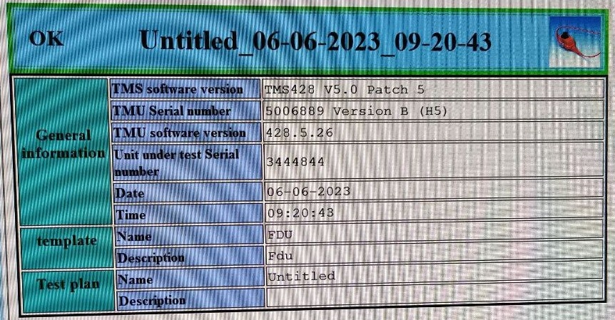
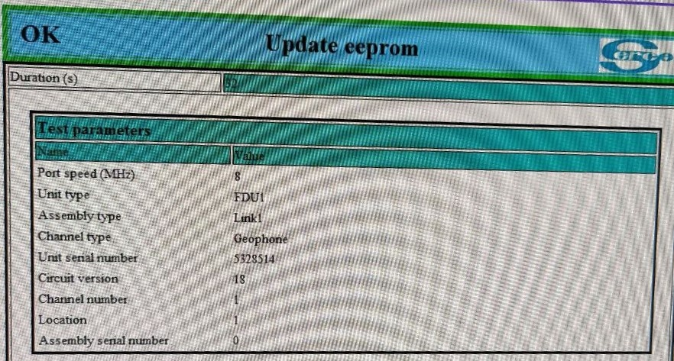

Допуски відхилень параметрів обладнання:
FDU 428 - 1 ms Sample Rate
Спотворення | < -110 ДБ | < -103 ДБ
CMRR | > 110 ДБ | > 100 ДБ | Коефіцієнт ослаблення синфазного сигналу
Точність підсилення | < 0.1% | < 1.0%
Фазова точність | < 20 мкс | < 20 мкс
Шум | 0.45 мкв | < 1.4 мкв | При підсиленні – g1 (0 dB)
Перехресні завади | > 130 ДБ | > 110 ДБ

Результат тестування FDU.
Під час першого тестування FDU всі тести були успішно пройдені без помилок. Проте, під час другого тестування було виявлено наступну помилку: Field Noise (польовий шум).
Лінкування.
Під час процесу лінкування перевіряються такі параметри, як Assembly type Link4 або Link1 та розташування (Location). В разі потреби ці параметри можна налаштовувати.
Лінкування є важливою частиною процесу налаштування та підключення компонентів системи. Воно забезпечує правильне з'єднання між різними елементами та визначає їхнє місце в системі. Перевірка та налаштування відповідних параметрів гарантує оптимальну роботу системи і її взаємодію з іншими компонентами.

ВИСНОВКИ

У цій роботі було проведено ряд інструментальних тестів FDU за допомогою програмного забезпечення TMS428. Тести включали вимірювання і аналіз таких параметрів, як спотворення сигналу, шум, точність підсилення, фазова точність, та інші.
Перше тестування показало, що всі FDU успішно пройшли всі тести без помилок. Але під час другого тестування виявилися дві помилки: Field Noise (польовий шум) та Field Leakage (Витік з поля).
Ці помилки вказують на потенційні проблеми в системі, які можуть впливати на точність вимірювань і здійснення тестів. Вони вимагають додаткового дослідження та виправлення, перед тим як система буде готова до використання.
Загалом, робота підкреслює важливість ретельного тестування та калібрування приладів перед їх використанням у важливих дослідженнях та операціях. Вона також показує, як програмне забезпечення, таке як TMS428, може бути використане для проведення цих тестів і аналізу результатів.

ПЕРЕЛІК ВИКОРИСТАНОЇ ЛІТЕРАТУРИ

1.Продайвода Г.Т., Трипільський О.А., Чулков С.С. Сейсморозвідка: Підручник для вузів: – К.: Видавничо-поліграфічний центр «Київський університет», 2008, 351 с.
2.https://www.sercel.com/Pages/default.aspx
3.Інструкція користувача Sercel 428XLv.5 Том №3
4. Бондарев В.И. Сейсморазведка. – Екатеринбург: ИРА УТК, 2007.- 703с.

